Dzień dobry, 04. 05. 2020r.
Temat kompleksowy: WIOSENNA ŁĄKA
Temat dnia: Z WIZYTĄ U MIESZKAŃCÓW ŁĄKI

zad. 1
Zabawa ruchowa na łące. Proszę ustalić z dzieckiem sygnały:
- skaczemy jak żabki (klaskanie w dłonie),
- fruwamy jak motylki (tupanie nogami ),
- stoimy jak bocian- na jednej nodze (stukanie klockami),
- ruszamy się jak dżdżownica (nucimy melodię).

Możecie wybrać inne sygnały ruchu, ale najważniejsza jest zabawa i ruch, reagowanie na ustalone znaki.

Zad. 2
Dołączam obrazki z mieszkańcami łąki. Czy dziecko potrafi rozpoznać znajdujące się na nich owady? Proszę, aby maluch wybrał jeden obrazek i postarał się opowiedzieć całymi zdaniami, co widzi na nim. Chciałabym, aby opowiedział o kształtach, kolorach i tym ,co każdy owad robi. A co je każdy owad? Czy widzimy tylko owady, a może są również zwierzęta, ptaki? Oczywiście, że one wszystkie są zwierzętami.
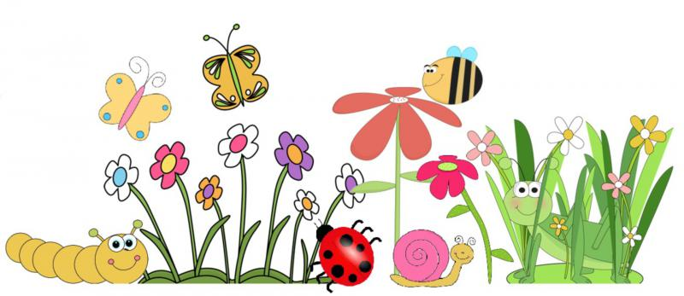

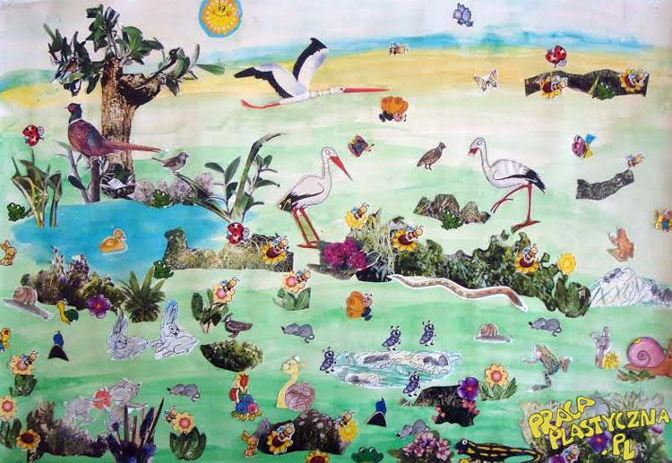

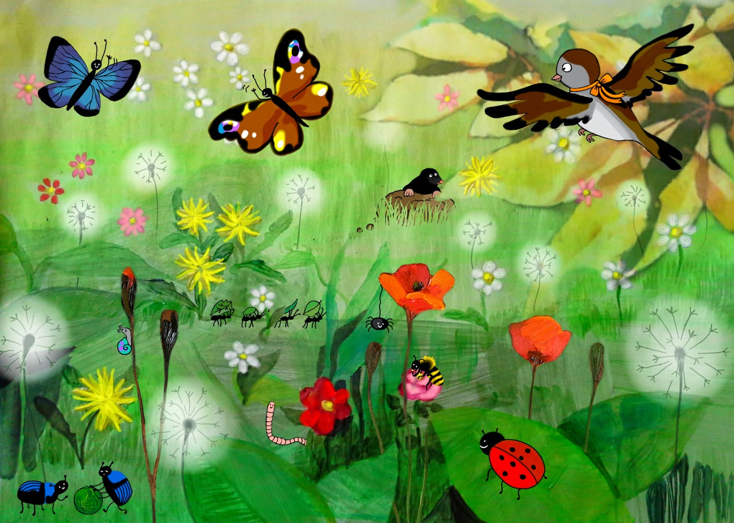

Zad. 3 MIESZKAŃCY ŁĄKI
Zadanie matematyczne
Proszę wydrukować zadanie/ narysować samodzielnie, uzupełnić z dzieckiem i opisać, schować do teczki.
Ile różnych owadów na tej łące( planszy)……Jak one nazywają się? (biedronka, mucha, mrówka, świerszcz, ważka, motyl, pszczoła, ślimak, pająk, żaba, gąsienica, jaszczurka).
Czy potrafisz policzyć owady? Ciekawe, ile jest np. motyli? Tych owadów jest wyjątkowo dużo, a więc potrzebna będzie pomoc dorosłego. Proszę narysować pionowo tyle kresek, ile jest owadów każdego rodzaju. Ciekawe, których owadów jest najmniej, a których najwięcej? Czy są jakieś owady, których jest tyle samo?
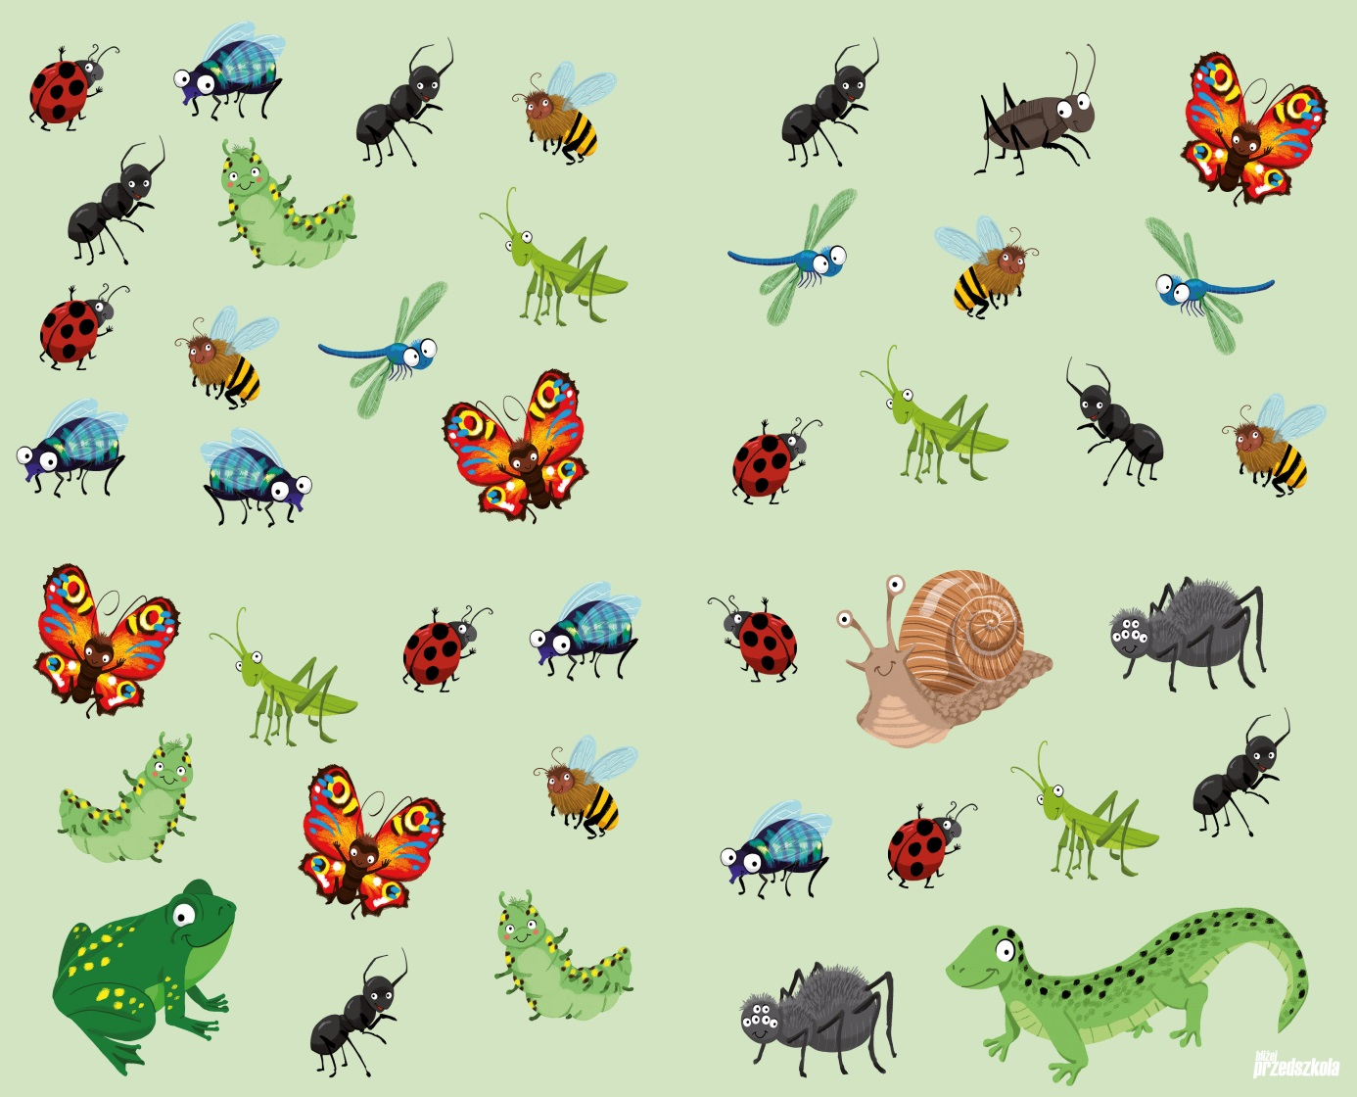
Odpowiedzi:
-biedronka-……………….., -mucha-……….…….., -mrówka-….…………,

- świerszcz-………………..,- ważka-……………...,-motyl-…………………,

- pszczoła-…………………,-ślimak-….…………..,-pająk-…………………,

-żaba-………………………, -gąsienica-…………,-jaszczurka-……………,
Zad. 4
Zapraszam na podziwianie pięknych ujęć natury(łąki) przy wyciszającej muzyce klasycznej Griega. „Łąka- rośliny i zwierzęta”, muzyka klasyczna pt. „Poranek” Edvard Grieg
https://www.youtube.com/watch?v=bgmm4e9ARw4

Zadowoleni, wyciszeni i uradowani pięknem natury?
Zapraszam teraz do zgadywania zagadek łąkowych.

Zad. 5

„Zagadkowe wierszyki”. Jeśli niektóre zagadki są zbyt trudne, to proszę poprosić o pomoc starsze rodzeństwo, rodzica.

Zgadnij, o kim mowa w wierszyku? Życzę udanej zabawy……..

Kiedy jest początek lata,
z płatka na płatek lata.
Dzięki jej pracowitości
miodek w domu mam dla gości.(pszczoła)

Latem mnie spotykaliście,
lubię jadać różne liście.
Kiedy boję się lub śpię,
do muszelki chowam się. (ślimak)

W nocy widzi i poluje,
często głośno pohukuje.
A gdy z rana słonko wstaje,
na spoczynek się udaje.(sowa)

Choć nie widzi wcale,
radzi sobie doskonale.
Przed swym wrogiem w obawie,
ukrywa się pod kopcem w trawie. (kret)

Jestem mała i zielona,
w trawie całkiem zanurzona.
Moim hobby jest pływanie -
- stylem moim pływają panie.
Lubię także rechotanie -
- tego już nie lubią panie. (żaba)

Patrz jak leci, to nie ptak,
bo to jest skrzydlaty ssak.
Żyje zwykle skryty w mroku,
bo brakuje mu uroku. (nietoperz)

Czy na łące, czy to w lesie,
on na grzbiecie jabłko niesie,
i choć igły ostre ma,
już go każde dziecko zna. (jeż)

Skrzydła piękne ma we wzory,
wszystkie na nich są kolory.
Kiedy nastają dni gorące,
dzieci biegają za nim po łące.(motyl)

W norce mieszka i ucztuje,
sera sobie nie żałuje.
Mała, szara i drobniutka,
zawsze bardzo jest cichutka.(mysz)

Ich kryjówką bywa kwiatek,
ile kropek - tyle latek.
Ich skrzydełka są w kropeczki,
to są właśnie...(biedronka)

Tamy nad rzeką buduje
i w żeremiach zamieszkuje.
Brązowe futerko ma
i na przedzie zęby dwa. (bóbr)

Cały szary podskakuje,
za kapustą wypatruje.
Przed lisem ze strachu drży
i ucieka raz, dwa, trzy.(zając)

Zimą czeka go Afryka,
latem zaś go Polska wita,
duże gniazdo na kominie,
z tego właśnie ptak ten słynie. (bocian)

zad. 5
Zapraszam na film edukacyjny z serii ABC Zabawa pt. „Mieszkańcy łąki- film o robakach” https://www.youtube.com/watch?v=8krnRKa9jWI

Zad. 6 JĘZYK ANGIELSKI

Chciałabym zaproponować nową piosenkę, której kiedyś uczyliśmy się. Proszę, nagrajcie ją i włączajcie dziecku regularnie.
Powtarzajcie wszystkie wcześniejsze piosenki.

„HELLO, HELLO, HOW ARE YOU?”
https://www.youtube.com/watch?v=tVlcKp3bWH8
Hello, Hello, how are you?
Hello, Hello, how are you?
Hello,
Hello,
How are you?
How are you today?
I am fine; I am great
I am fine;
I am just great
I am fine; I am great
I'm very well today!
Great!
Hello, Hello, how are you?
Hello, Hello, how are you?
Hello, Hello, How are you?
How are you today?
I am hungry; I am tired
I am hungry; I am tired
I am hungry; I am tired
I'm…

SŁOWNICTWO:
- Hello, how are you today? Witaj, jak się masz dzisiaj?
- I’m fine- Czuję się dobrze/ dobrze.
- I’m great- Czuję się wspaniale/ wspaniale.
- I’m very well- Czuję się bardzo dobrze.
- I’m hungry- Jestem głodny.
- I’m tired- Jestem zmęczony.
Pozdrawiam serdecznie,
Renata Kowalska

